**Analisis prediktif perubahan nilai profit berdasarkan klasifikasi pengguna pada usaha jasa logistik**

*Predictive analysis of profit value changes based on user classification in logistics service businesses*

**Sephia Dwi Arma Putri*, Anis Zubair**

Program Studi Sistem Informasi, Fakultas Teknologi Informasi, Universitas Merdeka Malang, Indonesia

***E-mail:*** *[sephiaputri616@gmail.com](mailto:sephiaputri616@gmail.com)

***Abstract.*** *The delivery of logistics services continues to experience a rapid increase in line with the high sales of goods through e-commerce. According to the* *predetermined standards, each cargo expedition outlet is required to meet the monthly shipment achievement target (tonnage) to avoid fines and an increase in the target rate. This study aims to find out how to anticipate failure to achieve targets, so as to prevent additional operating expenses and profit instability. In this study, quantitative analysis was carried out using two algorithms. The Naïve Bayes algorithm is used to classify service user categories. The results showed that the industrial category contributed greatly to the delivery of cargo expeditions with a total tonnage percentage of 69.33%, while the remaining 30.67% was included in the individual category. Furthermore, the Multiple Linear Regression algorithm is used to predict profit values based on category classes. Predictions were made from October to December which resulted in an increase in profit for the individual category and a decrease in profit for the industrial category. Recommendations that can be made include royalty rewards for customers, brand awareness to attract new customers, as well as business cooperation with MSMEs and other business actors around them.*

***Keywords:*** *logistics services; classification; regression; prediction*

|  |
| --- |
| ***Submitted:*** 20-01-2023 | ***Accepted:*** 04-02-2023 | ***Published:*** 31-03-2023 |
| ***How to Cite:***  S. D. A. Putri, A. Zubair, “Analisis prediktif perubahan nilai profit berdasarkan klasifikasi pengguna pada usaha jasa logistik,” *Journal of Information System and Application Development*, vol. 1, no. 1, March 2023. |

**Abstrak.** Pengiriman jasa logistik terus mengalami peningkatan pesat seiring dengan tingginya penjualan barang melalui *e-commerce*. Menurut standar yang telah ditetapkan, setiap outlet ekspedisi kargo diwajibkan memenuhi target capaian pengiriman bulanan (tonase) untuk menghindari denda dan kenaikan angka target. Penelitian ini bertujuan untuk mengetahui bagaimana mengantisipasi kegagalan ketercapaian target, sehingga dapat mencegah penambahan beban operasional serta ketidakstabilan profit. Pada penelitian ini dilakukan analisis kuantitatif menggunakan dua algoritma. Algoritma *Naïve Bayes* digunakan untuk mengklasifikasikan kategori pengguna jasa. Hasil penelitian menunjukkan bahwa kategori industrial berkontribusi besar dalam pengiriman ekspedisi kargo dengan persentase jumlah tonase 69,33%, sedangkan 30,67% sisanya masuk dalam kategori perorangan. Selanjutnya, algoritma *Multiple Linear Regression* digunakan untuk memprediksi nilai profit berdasarkan kelas kategori. Prediksi dilakukan dari bulan Oktober hingga Desember yang menghasilkan bahwa kenaikan profit akan terjadi pada kategori perorangan dan penurunan profit akan terjadi pada kategori industrial. Rekomendasi yang dapat dilakukan antara lain *reward royalty* bagi pelanggan, *brand awareness* untuk menarik pelanggan baru, serta *business cooperation* bersama UMKM dan pelaku usaha lain di sekitar.

**Kata kunci:** jasa logistik; klasifikasi; regresi; prediksi

**PENDAHULUAN**

Pada tahun 2019, pertumbuhan *e-commerce* di Indonesia mencapai 78% menurut Direktorat Jenderal Aplikasi Informatika Kementerian Komunikasi dan Informatika [1], menjadikan Indonesia termasuk ke dalam 10 negara terbesar dalam pertumbuhan perdagangan elektronik. Hal ini dipicu oleh *social distancing* serta pembatasan aktivitas di luar rumah akibat pandemi COVID-19, yang mengubah perilaku dan tatanan dalam kehidupan bermasyarakat. Sebagai alternatif pelaksanaan transaksi jual beli, pemanfaatan *e-commerce* dan jasa logistik sangat berperan penting. Dalam [2], disebutkan bahwa perusahaan jasa logistik merupakan pihak yang ditunjuk oleh pemilik barang untuk menyediakan jasa transportasi serta layanan lainnya seperti pergudangan, persiapan dokumen, kepabeanan, pengepakan, pelabelan, dan sebagainya. Industri jasa logistik atau ekspedisi merupakan jembatan antar kedua pihak yang melakukan transaksi, yaitu penjual dan pembeli. Oleh karena itu, penyaluran barang melalui ekspedisi terus mengalami peningkatan sejalan dengan tingginya peningkatan pengguna *e-commerce* di Indonesia. Menurut Badan Pusat Statistik [3], dilaporkan bahwa pada tahun 2020 sektor logistik memberikan kontribusi yang signifikan bagi perekonomian nergara. Kerjasama yang dilakukan dengan *e-commerce* memberikan pengaruh positif terhadap pertumbuhan usaha jasa logistik. Jasa logistik dinilai efektif dan efisien sebagai sarana penghubung yang dapat mengirimkan barang apa pun tanpa terhalang oleh jarak dan waktu [4].

Perkembangan perusahaan ekspedisi di Indonesia dimulai dari generasi pertama yaitu POS Indonesia, TIKI, dan JNE [5]. Kemudian, tercatat hingga tahun 2022 bermunculan sejumlah perusahaan ekspedisi lain yang menjangkau seluruh wilayah Indonesia seperti J&T Express, Si Cepat, dan Ninja Express. Jasa logistik menerima pengiriman barang bervolume kecil hingga besar. Selain itu, terdapat ekspedisi yang menerima layanan kargo antara lain J&T Cargo, Indah Cargo, dan lain sebagainya. Layanan ini lebih cocok untuk pengiriman barang bervolume besar, karena perhitungan biayanya sangat berbeda dari layanan ekspres. Meskipun demikian, seiring dengan banyaknya permintaan pengiriman barang, layanan kargo juga melakukan pendistribusian barang dengan berat volume berkisar diantara 1 Kg hingga di atas 100 Kg.

Berdasarkan *Standart Operating Procedure* (SOP) [6], pada umumnya setiap outlet atau mitra perusahaan jasa logistik memiliki kewajiban untuk melakukan pendistribusian barang berdasarkan pengantaran barang (*incoming*) yang telah dialokasikan oleh mitra naungan. Kewajiban lainnya yaitu memaksimalkan pencapaian target penerimaan pengiriman barang (*outgoing*) atau pencapaian tonase (berat) sesuai dengan kategori tertentu. Ketika target pencapaian di bawah persentase minimum pencapaian tonase, maka mitra usaha akan dikenakan denda dengan jumlah tertentu. Target yang tidak tercapai dapat menyebabkan kerugian finansial dan akan mengganggu arus keuangan. Dengan beban operasional yang harus dikeluarkan setiap bulan, sedangkan pendapatan masih kurang maka dapat berdampak pada ketidakseimbangan operasional sehingga mengalami kerugian material. Untuk mengantisipasi hal tersebut, perlu ditemukan langkah-langkah yang tepat agar dapat terhindar dari penambahan beban operasional serta ketidakstabilan profit.

Penelitian ini bertujuan untuk mengetahui bagaimana langkah-langkah yang perlu dilakukan oleh mitra perusahaan jasa logistik dalam mencegah gagalnya ketercapaian target. Analisis dilakukan melalui penerapan *data mining*, yang dapat digunakan untuk menemukan informasi yang belum diketahui atau tidak dapat ditemukan secara manual [7]. Penelitian dilakukan pada salah satu mitra J&T Cargo di wilayah Kepanjen, Kabupaten Malang. J&T Cargo merupakan salah satu perusahaan ekspedisi di bawah naungan J&T Group bersama J&T Express. J&T Cargo melayani pengiriman maupun pengantaran barang khusus dengan volume yang besar.

Fokus pada penelitian ini adalah memprediksi pencapaian profit pada salah satu mitra J&T Cargo, sehingga dapat ditunjukkan bagaimana pencapaian target tonase. Profit dan tonase ini menjadi satu kesatuan dan berkorelasi positif untuk meminimalisir kenaikan target serta menghindari denda pada bulan berikutnya. Pada penelitian-penelitian terdahulu, prediksi pada jasa logistik hanya diterapkan untuk mengetahui jumlah pengiriman barang [8] ataupun promosi jabatan karyawan [5]. Pada penelitian ini, prediksi dilakukan berdasarkan data *outgoing* pada bulan Mei hingga bulan Desember tahun 2022 dengan menggunakan algoritma *Multiple Linear Regression* [9], [10]. Sebelumnya, dilakukan klasifikasi data berdasarkan semua fitur dengan menggunakan algoritma *Naïve Bayes* [11], [12] untuk menghitung probabilitas distribusi data ke dalam dua kategori, yaitu industrial dan perorangan. Melalui penelitian ini, diusulkan sejumlah rekomendasi untuk menghindari risiko kegagalan pencapaian target. Sehingga diharapkan dapat membantu pihak jasa logistik dalam upaya pengambilan keputusan serta menentukan langkah yang tepat untuk mengoptimalkan kinerja perusahaan.

**METODE**

Tujuan dari penelitian ini adalah untuk mengetahui bagaimana langkah pencegahan untuk mengantisipasi kegagalan pencapaian target oleh mitra J&T Cargo. Penelitian ini menggunakan pendekatan kuantitatif dengan menerapkan dua metode *data mining*, yaitu klasifikasi dan prediksi. Pemrosesan data dilakukan secara sistematis dan terstruktur menggunakan metode *Cross Industry Standard Process for Data Mining* (CRISP-DM). Pada metode CRISP-DM, data akan melewati fase-fase yang terdiri dari *Business Understanding*, *Data Understanding*, *Data Preparation*, *Modelling*, *Evaluation*, dan *Deployment* [13]. Teknik pengumpulan data dilakukan melalui studi literatur, observasi dan dokumentasi. Penelitian dijalankan dalam sejumlah tahap seperti yang ditampilkan pada Gambar 1.

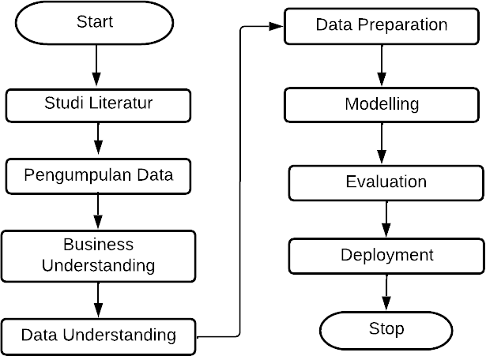

**Gambar 1.** Tahapan penelitian

*Dataset* yang digunakan di dalam penelitian merupakan data *outgoing* yang berasal dari *database* mitra J&T Cargo pada periode Mei hingga Desember tahun 2022. Data *outgoing* atau data pengiriman barang terdiri dari 9 fitur atau variabel antara lain nama pelanggan, waktu pengiriman, tujuan, barang, berat, jumlah paket, metode pembayaran, biaya kirim, dan profit. Analisis data dilakukan dengan menggunakan dua algoritma pemodelan, yaitu *Naïve Bayes* dan *Multiple Linear Regression*.

Pemodelan data dengan algoritma *Naïve Bayes* digunakan untuk mengklasifikasikan data *outgoing* ke dalam dua kategori, yaitu kelas industrial atau kelas perorangan. Hal ini bertujuan untuk mengetahui segmentasi pasar, kelas mana yang lebih dominan atau yang menopang pendapatan pengiriman serta kelas mana yang perlu ditingkatkan dan menjadi perhatian khusus. Pada model klasifikasi, variabel kategori digunakan sebagai variabel target, sedangkan 9 variabel data digunakan sebagai parameter pertimbangan setiap objek untuk masuk ke dalam kelas yang sesuai. Selanjutnya, pemodelan data dengan algoritma *Multiple Linear Regression* dilakukan terhadap data *output* hasil klasifikasi. Model regresi digunakan untuk memprediksi perubahan nilai pada profit. Pemodelan dilakukan berdasarkan perhitungan dari variabel numerik antara lain berat, jumlah paket, dan biaya kirim, sedangkan variabel profit sebagai variabel target yang dilakukan prediksi.

Pengujian dilakukan untuk mengukur tingkat akurasi terhadap penerapan algoritma pemodelan pada *dataset*. Untuk pemodelan data dengan algoritma *Naïve Bayes*, pengujian dilakukan dengan menghitung nilai *Confusion Matrix*. Sedangkan untuk pemodelan data dengan algoritma *Multiple Linear Regression*, dilakukan pengujian *Analysis of Variance* atau ANOVA.

**HASIL DAN PEMBAHASAN**

***Business Understanding***

Mitra J&T Cargo pada penelitian ini merupakan mitra B atau tingkatan kedua dengan kewajiban pencapaian target tonase di persentase tertentu hingga mencapai <1000 Kg. Ketika outlet tidak mencapai angka 20% dari target maka akan dikenakan denda senilai Rp. 200.000. Selain beban denda yang harus dibayarkan, terdapat pengeluaran aktif seperti insentif karyawan yang harus ditanggung setiap bulan. Berdasarkan identifikasi masalah yang dilakukan, diketahui bahwa kurangnya jumlah pengiriman barang dapat mengakitbatkan kerugian material yang cukup besar. Dengan kata lain, setiap tonase *outgoing* yang didapatkan akan berpengaruh terhadap profitabilitas hingga stabilitas operasional mitra.

***Data Understanding***

Pengumpulan data dilakukan pada *database* mitra J&T Cargo yang merupakan data *outgoing* dari bulan Mei hingga Desember tahun 2022. *Dataset* terdiri dari variabel kategorik (nama pelanggan, waktu pengiriman, tujuan, barang, metode pembayaran) dan variabel numerik (berat, jumlah paket, biaya kirim, profit). Selama periode yang diteliti, jumlah pengiriman meningkat pada bulan Juli, namun mengalami penurunan pada bulan-bulan berikutnya. Jenis barang yang paling banyak dikirimkan adalah kosmetik, pakaian, dan makanan. Profit berada pada rentang nilai minimum Rp. 5.900 dan nilai maksimum Rp. 325.350.

***Data Preparation***

Sebelum pemodelan, diperlukan persiapan data *training* dan data *test*. Data uji tidak memiliki *null value*, sehingga *handling missing value* tidak perlu dilakukan. Selanjutnya, dilakukan pemilahan *dataset* menjadi dua bagian yaitu data *training* dan data *test*. Data *training* berfungsi untuk mencari algoritma dan model yang sesuai dengan data, sedangkan data *test* berfungsi untuk menguji performa model yang diterapkan [14]. Proposi *dataset* dibagi dengan komposisi 70% untuk *data training* dan 30% untuk *data test*. Proses analisis data dilakukan menggunakan perangkat lunak Orange Data Mining.

***Modelling and Evaluation***

Pemodelan pertama yang dilakukan yaitu penerapan model klasifikasi dengan algoritma *Naïve Bayes*. Penggunaan model klasifikasi ditujukan untuk mengkategorikan suatu entitas berdasarkan atribut-atribut lain yang selanjutnya akan diperhitungkan probabilitasnya untuk masuk ke dalam *class* yang sesuai [11], [15]. Gambar 2 memperlihatkan *workflow* dari pemodelan algoritma *Naïve Bayes*.

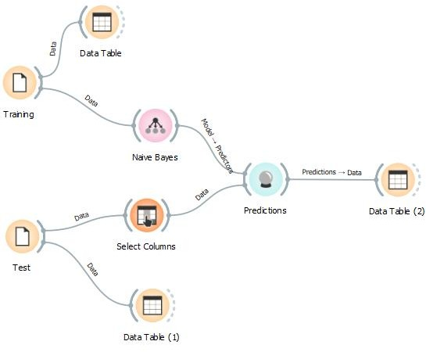

**Gambar 2.** *Workflow* pemodelan *Naïve Bayes*

Implementasi model klasifikasi bertujuan untuk memetakan segmentasi pasar, sehingga dapat membantu outlet dalam memutuskan strategi pengelolaan konsumen. Berdasarkan hasil uji coba menggunakan data *training*, diperoleh tingkat akurasi dengan nilai *Precision* 0,757 dan nilai *Recall* 0,759 seperti yang diperlihatkan pada Tabel 1. Hal ini menunjukkan bahwa model klasifikasi *Naïve Bayes* cocok digunakan pada *dataset*.

**Tabel 1**. Nilai akurasi pemodelan *Naïve Bayes*

|  |  |  |  |  |  |
| --- | --- | --- | --- | --- | --- |
| Model | AUC | CA | F1 | Precision | Recall |
| Naïve Bayes | 0,829 | 0,759 | 0,756 | 0,757 | 0,759 |

Selanjutnya, dilakukan eksperimen menggunakan data *test* untuk mendapatkan hasil klasifikasi dan menguji performa model. Tampilan hasil klasifikasi pada data *test* menggunakan algoritma *Naïve Bayes* ditunjukkan pada Gambar 3. Hasil klasifikasi membagi *dataset* ke dalam dua kategori kelas yaitu industrial dan perorangan, dengan menentukan kelas mana yang sesuai berdasarkan probabilitas data.

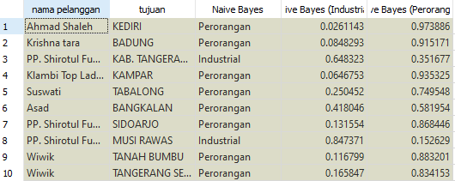

**Gambar 3.** Tampilan hasil klasifikasi dari pemodelan *Naïve Bayes*

Data *output* hasil klasifikasi tersebut kemudian digunakan pada pemodelan kedua yaitu penerapan model regresi dengan algoritma *Multiple Linear Regression*. Implementasi model regresi bertujuan untuk memprediksikan profit yang akan diperoleh berdasarkan capaian tonase. Gambar 4 memperlihatkan *workflow* dari pemodelan algoritma *Multiple Linear Regression*.

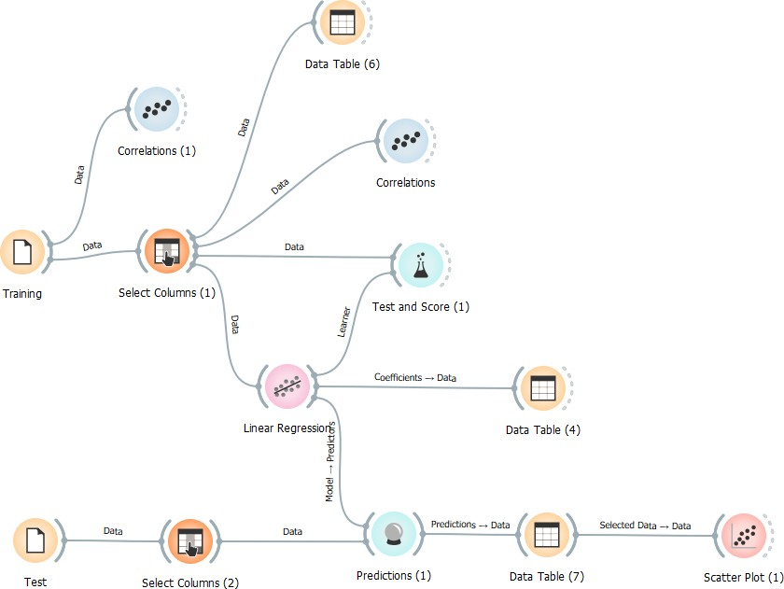

**Gambar 4.** *Workflow* pemodelan *Multiple Linear Regression*

Menurut [16], analisis prediktif menjadi banyak digunakan sebagai pembuat keputusan berdasarkan bukti empiris yang kuat, yaitu data. Eksperimen menggunakan data *training* dilakukan terhadap variabel independen dan dependen [17], dimana berat dan jumlah paket sebagai variabel independen serta profit sebagai variabel dependen sekaligus variabel target. Nilai regresi dari hasil *regression statistics* diperlihatkan pada Tabel 2.

**Tabel 2**. *Regression Statistics*

|  |  |
| --- | --- |
| Multiple R | 0,887028403 |
| R Square | 0,786819387 |
| Adjustable R Square | 0,784957548 |
| Standard Error | 16587,70883 |
| Observations | 232 |

Berdasarkan hasil statistik regresi, diperoleh nilai *Multiple R* 0,8870 yang artinya variabel berat dan jumlah paket (x) memiliki korelasi kuat dengan variabel profit (y). Nilai *Adjusted R Square* menunjukkan nilai 0,7849, dimana 78,4% variabel profit (y) dipengarui oleh variabel berat dan jumlah paket (x) dan sisanya dipengaruhi oleh faktor lain. Perhitungan regresi linier menggunakan algoritma *Multiple Linear Regression* menghasilkan persamaan (1).

$$y= 1915,59+1092,94 x_{berat}+1425,08 x_{jumlah paket}$$

(1)

Hasil uji ANOVA menunjukkan nilai *Significance F* 1,38552E-77 seperti yang diperlihatkan pada Tabel 3. Jika dibandingkan dengan nilai *Alpha* 0,05, maka nilai *Significance F* lebih kecil daripada nilai *Alpha*. Dalam hal ini, terdapat pengaruh yang signifikan antara variabel (x) terhadap variabel (y). Sehingga dapat disimpulkan bahwa model regresi dengan *Multiple Linear Regression* memiliki performa yang cocok dengan *dataset*.

**Tabel 3**. Analysis of Variance (ANOVA)

|  |  |  |  |  |  |  |  |
| --- | --- | --- | --- | --- | --- | --- | --- |
| ANOVA | *df* | *SS* | *MS* | *F* | *Significance F* | *Alpha* | *Significance* |
| Regression | 2 | 2,3256E+11 | 1,1628E+11 | 422,6032506 | 1,38552E-77 | 0,05 | yes |
| Residual | 229 | 275152084,3 | 275152084,3 |  |  |  |  |
| Total | 231 | 2,9557E+11 |  |  |  |  |  |

Pengujian performa model kemudian dilakukan pada data *test* untuk memprediksikan nilai profit. Tampilan hasil prediksi terhadap *dataset* berdasarkan perhitungan regresi dari algoritma *Multiple Linear Regression* ditunjukkan pada Gambar 5.

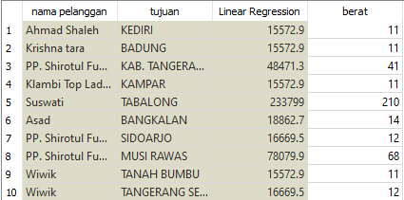

**Gambar 5.** Tampilan hasil prediksi dari pemodelan *Multiple Linear Regression*

***Deployment***

Berdasarkan hasil klasifikasi dengan pemodelan *Naïve Bayes*, ditunjukkan bahwa kelas industrial mendominasi pasar pengiriman pada mitra J&T Cargo. Hal ini terlihat dalam diagram yang disajikan pada Gambar 6. Selama periode Mei hingga Desember tahun 2022, kategori industrial menyumbang transaksi pengiriman sebanyak 56,47% dengan jumlah tonase mencapai 3.607 Kg. Sementara itu, kategori perorangan menyumbang transaksi pengiriman sebanyak 43,53% dengan jumlah tonase sebesar 1.596 Kg. Sektor industrial sangat berpengaruh terhadap pencapaian tonase pada outlet, sehingga memiliki peluang besar untuk mendongkrak kuantitas pengiriman. Sementara itu, kondisi kategori perorangan yang kurang optimal perlu didorong agar dapat mencapai target tonase yang diharapkan.

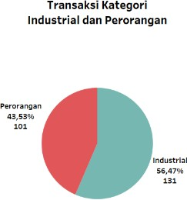 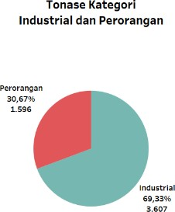

(a) (b)

**Gambar 6.** Persentase jumlah transaksi (a) dan tonase (b) pada kategori industrial dan perorangan

Hasil prediksi dengan pemodelan *Multiple Linear Regression* menunjukkan kategori kelas mana yang memiliki profitabilitas yang stabil maupun yang tinggi. Pertumbuhan profit pada sektor industrial dan perorangan divisualisasikan dalam bentuk grafik seperti yang ditampilkan pada Gambar 7. Pada grafik tersebut diperlihatkan bahwa angka profit mengalami kenaikan pada tiga bulan pertama, akan tetapi pada bulan-bulan berikutnya mengalami titik naik turun sehingga dinilai kurang stabil.

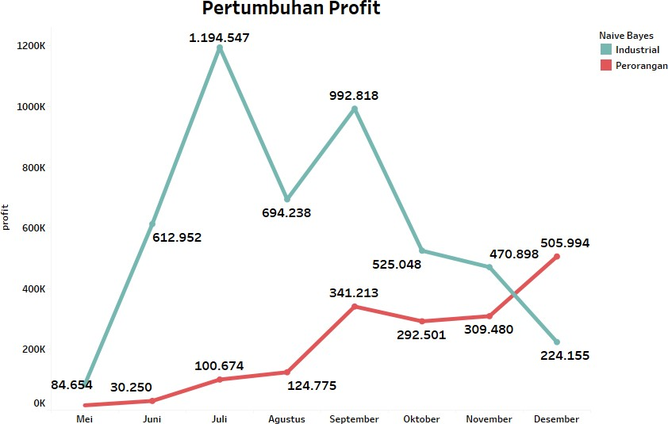

**Gambar 7.** Grafik pertumbuhan profit pada kategori industrial dan perorangan

Sektor industrial yang seharusnya menjadi andalan utama, justru mengalami penurunan yang cukup drastis sejak bulan Agustus 2022. Bulan Desember 2022 menjadi titik terendah profit di angka Rp. 224.155, jika dibandingkan dengan jangka waktu operasional outlet berjalan. Berbanding terbalik dengan hal tersebut, sektor perorangan meskipun belum cukup stabil namun cenderung mengalami kenaikan pada pertumbuhan profit. Profit yang naik dan turun dapat mempengaruhi arus operasional keuangan. Dengan kondisi profit yang kurang stabil, sedangkan beban operasional bersifat konstan atau tidak terpengaruh oleh profit, maka dapat menyebabkan kerugian material.

Guna menekan kerugian outlet dan memaksimalkan profitabilitas, maka diperlukan inisiasi terkait rencana strategis melalui kendali pasar. Kendali pasar yang baik tidak hanya dapat mempengaruhi profitabilitas, akan tetapi merupakan satu kesatuan dengan pencapaian target tonase. Semakin tinggi profit maka pencapaian target tonase akan lebih mudah, sehingga arus keuangan menjadi lebih stabil dan terhindar dari denda. Kendali pasar mencakup bagaimana upaya perusahaan dalam mempertahankan pelanggan sekaligus mendapatkan pelanggan baru, baik dari sektor industrial maupun perorangan.

Sesuai dengan kondisi yang ada, sejumlah bentuk kendali dapat dilakukan. Pertama, pelanggan lama dapat dipertahankan dengan memberikan *reward royalty* dalam bentuk diskon atau *reward* yang lain. Sasaran diutamakan kepada sektor industrial, karena memiliki proporsi kontribusi yang lebih besar. Kedua, untuk mendapatkan pelanggan baru dapat dilakukan dengan meningkatkan *brand awareness* khususnya melalui media sosial. Salah satu *platform* yang umum digunakan oleh komunitas adalah *facebook community*. Dengan melakukan pendekatan melalui komunitas, *brand* perusahaan dapat lebih dikenal secara luas. Langkah ini harus dilakukan secara konsisten dan intens agar dapat menarik perhatian calon pelanggan. Terakhir, opsi pengendalian dapat dijalankan melalui pendekatan kepada pelaku UMKM atau bentuk usaha lainnya untuk menjalin hubungan kerjasama. Hal ini dibutuhkan untuk meningkatkan target pasar industrial. Melalui langkah-langkah tersebut, diharapkan dapat memberikan pengaruh positif terhadap mitra J&T Cargo jika direncanakan secara strategis dan matang.

**SIMPULAN DAN SARAN**

Penerapan *data mining* pada penelitian ini dimaksudkan untuk menyajikan informasi yang penting bagi perkembangan mitra J&T Cargo, khususnya dalam hal ketercapaian target. Hasil klasifikasi menunjukkan bahwa sektor industrial mendominasi jumlah transaksi dan berat tonase pengiriman barang dibandingkan dengan sektor perorangan, sehingga berpeluang besar menjadi target utama pasar. Selanjutnya, melalui proses regresi diprediksikan bahwa profit pada sektor industrial mengalami penurunan sedangkan pada sektor perorangan mengalami kenaikan. Upaya-upaya yang dapat dilakukan untuk mengendalikan pasar antara lain memberikan *reward royalty* bagi pelanggan tetap, meningkatkan *brand awareness* melalui media sosial untuk menarik pelanggan baru, serta menjalin hubungan kerjasama dengan pelaku UMKM atau bentuk usaha lainnya. Upaya-upaya tersebut ditujukan terutama kepada sektor industrial yang berpeluang besar mendongkrak pencapaian target tonase pengiriman barang, sehingga diharapkan dapat meningkatkan profitabilitas.

Untuk memperoleh tingkat akurasi yang lebih baik, penelitian dapat dilakukan dengan jumlah *dataset* yang lebih besar. Selain itu, penelitian ini juga dapat dikembangkan dengan melakukan analisis terhadap arus keuangan secara menyeluruh baik pada layanan *incoming* maupun *outgoing*.

**DAFTAR PUSTAKA**

[1] D. Hendarsyah, “E-Commerce Di Era Industri 4.0 Dan Society 5.0,” *IQTISHADUNA J. Ilm. Ekon. Kita*, vol. 8, no. 2, Art. no. 2, Dec. 2019, doi: 10.46367/iqtishaduna.v8i2.170.

[2] D. Sudrajat, “Kapabilitas Dinamik, Kinerja Inovasi, dan Kinerja Perusahaan Jasa Logistik di Indonesia (Suatu Kerangka Penelitian),” *Binus Bus. Rev.*, vol. 4, no. 2, Art. no. 2, Nov. 2013, doi: 10.21512/bbr.v4i2.1396.

[3] F. Triagustina and L. Gani, “Usulan Time-Driven Activity Based Costing System, Customer Profitability Analysis dan Sistem Pengendalian Internal pada Perusahaan Logistik,” *J. Ris. Akunt. Perpajak. JRAP*, vol. 8, no. 01, Art. no. 01, Jun. 2021, doi: 10.35838/jrap.2021.008.01.01.

[4] R. Kasengkang, “ANALISIS LOGISTIK (STUDI KASUS PADA PT. REMENIA SATORI TEPAS-KOTA MANADO),” *J. Berk. Ilm. Efisiensi*, vol. 16, no. 1, Art. no. 1, Apr. 2016, Accessed: May 03, 2023. [Online]. Available: https://ejournal.unsrat.ac.id/v3/index.php/jbie/article/view/11801

[5] R. Ananda, S. Sumarno, and I. Gunawan, “Prediksi Promosi Jabatan Karyawan JNE Pematangsiantar Dengan Algoritma C4.5,” *J. Sist. Komput. Dan Inform. JSON*, vol. 3, no. 3, Art. no. 3, Mar. 2022, doi: 10.30865/json.v3i3.3763.

[6] V. Afifah and D. Setyantoro, “Rancangan Sistem Pemilihan dan Penetapan Harga dalam Proses Pengadaan Barang dan Jasa Logistik Berbasis Web,” *Ikraith-Inform.*, vol. 5, no. 2, Art. no. 2, 2021.

[7] Y. Mardi, “Data Mining : Klasifikasi Menggunakan Algoritma C4.5,” *J. Edik Inform. Penelit. Bid. Komput. Sains Dan Pendidik. Inform.*, vol. 2, no. 2, Art. no. 2, Feb. 2017, doi: 10.22202/ei.2016.v2i2.1465.

[8] N. Nendi and A. Wibowo, “Prediksi Jumlah Pengiriman Barang Menggunakan Kombinasi Metode Support Vector Regression, Algoritma Genetika dan Multivariate Adaptive Regression Splines,” *J. Teknol. Inf. Dan Ilmu Komput.*, vol. 7, no. 6, Art. no. 6, Dec. 2020, doi: 10.25126/jtiik.2020722441.

[9] H. W. Herwanto, T. Widiyaningtyas, and P. Indriana, “Penerapan Algoritme Linear Regression untuk Prediksi Hasil Panen Tanaman Padi,” *J. Nas. Tek. Elektro Dan Teknol. Inf.*, vol. 8, no. 4, Art. no. 4, Nov. 2019.

[10] M. Sholeh, “Penerapan Regresi Linear Ganda Untuk Memprediksi Hasil Nilai Kuesioner Mahasiswa Dengan Menggunakan Python,” *J. Din. Inform.*, vol. 11, no. 1, Art. no. 1, Apr. 2022.

[11] G. P. Kawani, “Implementasi Naive Bayes,” *J. Inform. Inf. Syst. Softw. Eng. Appl. INISTA*, vol. 1, no. 2, Art. no. 2, May 2019, doi: 10.20895/inista.v1i2.73.

[12] D. Larassati, A. Zaidiah, and S. Afrizal, “Sistem Prediksi Penyakit Jantung Koroner Menggunakan Metode Naive Bayes,” *JIPI J. Ilm. Penelit. Dan Pembelajaran Inform.*, vol. 7, no. 2, Art. no. 2, May 2022, doi: 10.29100/jipi.v7i2.2842.

[13] M. A. Hasanah, S. Soim, and A. S. Handayani, “Implementasi CRISP-DM Model Menggunakan Metode Decision Tree dengan Algoritma CART untuk Prediksi Curah Hujan Berpotensi Banjir,” *J. Appl. Inform. Comput.*, vol. 5, no. 2, Art. no. 2, Oct. 2021, doi: 10.30871/jaic.v5i2.3200.

[14] S. Aisyah, S. Wahyuningsih, and F. Amijaya, “PERAMALAN JUMLAH TITIK PANAS PROVINSI KALIMANTAN TIMUR MENGGUNAKAN METODE RADIAL BASIS FUNCTION NEURAL NETWORK,” *Jambura J. Probab. Stat.*, vol. 2, no. 2, Art. no. 2, Nov. 2021, doi: 10.34312/jjps.v2i2.10292.

[15] M. R. Qisthiano, T. B. Kurniawan, E. S. Negara, and M. Akbar, “Pengembangan Model Untuk Prediksi Tingkat Kelulusan Mahasiswa Tepat Waktu dengan Metode Naïve Bayes,” *J. MEDIA Inform. BUDIDARMA*, vol. 5, no. 3, Art. no. 3, Jul. 2021, doi: 10.30865/mib.v5i3.3030.

[16] E. Siegel, *Predictive Analytics*. John Wiley & Sons, Inc., 2016.

[17] A. T. Basuki and N. Prawoto, *Analisis Regresi Dalam Penelitian Ekonomi & Bisnis*. Rajawali Pers, 2015.